СПб ГБПОУ «Невский колледж им. А.Г. Неболсина»

«Техническая механика, как основа развития лифтовой отрасли»

Авторы:
Федотова Анна Андреевна
преподаватель, мастер производственного обучения
Фирсова Ирина Сергеевна
Мастер производственного обучения

Санкт-Петербург
2023 г.
Введение
Техническая механика — это общетехническая дисциплина, в которой излагаются основы и методика расчета наиболее распространенных элементов различных
конструкций на прочность, жесткость и устойчивость.
Техническая механика играет важную роль в инженерно-строительном образовании,
являясь связующим звеном между теоретическими науками (математикой, физикой,
теоретической механикой и др.) и специальными дисциплинами (такими как
сопротивление материалов в широком понимании, строительная механика, испытание
сооружений, строительные конструкции и т.д.), связанными с расчетом
и проектированием надежных и экономичных строительных конструкций.
Основными задачами технической механики являются обоснование, разработка
и совершенствование методов расчета наиболее распространенных элементов конструкций на прочность, жесткость и устойчивость при одновременном удовлетворении требований надежности и экономичности.
Применение технической механики
Техническая механика находит широкое применение в различных отраслях человеческой
деятельности. Она используется при проектировании и расчете механизмов и машин,
таких как автомобили, самолеты, тепловые двигатели и многие другие.
В автомобильной промышленности тех механика помогает оптимизировать конструкцию
подвески, улучшить управляемость и безопасность автомобиля. Она также применяется
при расчете максимальной скорости и ускорения автомобиля.
В аэрокосмической отрасли тех механика играет важную роль в разработке ракет
и спутников. Она позволяет предсказывать и моделировать движение в космосе
и рассчитывать необходимую скорость и ускорение для достижения заданной орбиты.
В строительстве тех механика помогает оценить прочность и устойчивость конструкций,
рассчитать необходимые размеры и формы элементов здания. Она также применяется
при проектировании эскалаторов, лифтов и других подъемных механизмов.
Роль технической механики
Без знания механики невозможны расчеты технологических процессов в машиностроении,
металлургии, производстве синтетических полимеров, легкой промышленности так
и в лифтовом хозяйстве. Техническая механика – это не только наука. Это своего рода
искусство, которое позволяет создавать мощные и эффективные механические системы.
В наше время техническая механика стала еще более сложной и интересной благодаря
возможностям современных технологий и новых материалов. Сейчас специалисты
в области технической механики активно изучают процессы, которые происходят
на микроуровне внутри твердых тел, такие как исследование свойств наночастиц
и расширение области применения технической механики в микроэлектронике.
Перспективы развития технической механики
В будущем техническая механика может стать не только более сложной и разнообразной,
но и более интеллектуальной благодаря развитию искусственного интеллекта. Возможной
будет автоматизация и оптимизация процессов на основе анализа данных, что в некоторых
случаях позволит создать новые классы материалов и более эффективные механизмы.
Технологические инновации
Современные технологии и инновации играют ключевую роль в развитии отрасли
производства лифтов. В России наблюдается активное внедрение систем управления
лифтами на основе искусственного интеллекта, что позволяет повысить эффективность
и безопасность их работы. Более того, производители уделяют внимание созданию
энергоэффективных и экологичных лифтов, а также разработке более тихих
и комфортных кабин.

Развитие подъемных машин и механизмов.
Знания основ технической механики помогают понять принципы действия механизмов
и машин, которые в свою очередь созданы для облегчения труда человека или его полной замены. Облегчение труда может быть как умственной, так и физической.
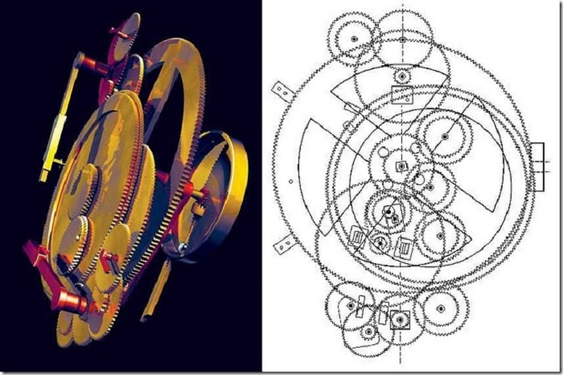
Одним из древнейших механизмов является антикитерский механизм и по праву можно назвать доисторическим компьютером.
Он применялся для сложных астрономических вычислений и с его помощью определяли лунные фазы, затмения, отслеживали движения планет.

Для облегчения физического труда Архимед придумал простейший рычажный механизм, который с древнейших времён использовали для поднятия тяжестей. Он вывел закон рычага: во сколько раз больше масса на одном из плеч уравновешивающего рычага (сила приложенная к этому плечу), во столько же раз это плечо должно быть короче другого.
Труды Архимеда помогла сделать скачок в развитии строительной техники и подъёмных механизмах.
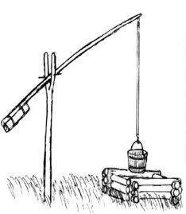
Первый подъемный механизм использовался еще в древнем Египте, называется он Шадуф и использовался для поднятия воды из каналов и водоёмов на более высокий уровень земли. Состоял он из деревянного шеста, прикреплённого к загнутому краю вертикальной планки, а на конце шеста было закреплено ведро, которое опускалось в воду.

В период развития мануфактурных производств – основным механизмом для передачи движения стало водяное колесо, предшественник современных кранов.
Для поднятия людей и грузов в зданиях используются лифты.
Первые упоминания о лифте есть в записях древнеримского архитектора Ветрувия, который в свою очередь ссылался на Архимеда, который построил подъёмный аппарат, ещё в 236 году до н.э.
Более поздние упоминания о лифтах с кабиной, подвешенной на канате и приводимой
в движение вручную или силой животных, датируются серединой 6 века (лифт Синайского монастыря в Египте), первой четвертью 13 века (во Франции) и 17 веком (лифт Виндзорского замка в Англии и "Летающий стул" Вейлера в одном из Парижских дворцов). Есть данные и о лифтах, строившихся в Китае.
После появления парового двигателя в 1672 году, подъёмные механизмы стали бурно развиваться, но древесина оставалась основным материалом, для производства подъёмников. Развитие автомобилестроения приблизило подъёмные механизмы к более современному виду. Появилось разделение в спецтехнике на краны, автовышки и т.д.
В 1795 году И.П.Кулибин разработал конструкцию винтового пассажирского лифта (подъёмных и спускных кресел) для Зимнего Дворца.
В середине 19 века лифты появились в США (лифт Г. Устермана).
В 1853 году в США Э.Отис построил первый в мире лифт с ловителями.
Этот лифт можно считать первым лифтом, в современном понимании - у него было устройство безопасности (ловитель). Первое "ловящее" устройство срабатывало только при свободном падении, то есть обрыве канатов. Это устройство, применяется во всех современных лифтах в более совершенном виде и существенно снизило опасность падения кабины с людьми даже при обрыве канатов, что способствовало более широкому распространению лифтов. В 1867 году появились гидравлические лифты, которые имели ряд преимуществ по сравнению с канатными. На этих лифтах удалось достичь высокой скорости движения кабины (до 3,5 м/с), но из-за значительной первоначальной стоимости
и эксплуатационных расходов от них пришлось отказаться на тот момент.
В 1878 году был изобретён ограничитель скорости, позволяющий включать ловители при превышении номинальной скорости. В 1880 году в Германии появился первый электрический лифт Сименса с реечным механизмом подъёма. Фактически,
с этого времени кардинальных изменений в конструкции лифта не вносились и к началу 20 века электрические лифты получили широкое распространение, постепенно вытесняя лифты с другими типами приводов. В конце 19 века появились лебёдки к канатоведущими шкивами, это были лебёдки с двойным обхватом шкива.
В 20-х годах 20 века появились лебёдки с одинарным обхватом канатоведущего шкива, которые широко применяются в наше время.
Смотря на тенденцию развития подъёмных механизмов, мы видим, как техническая механика помогала понять принципы действия механизмов и разрабатывать более эффективные и надёжные технические решения.

Основные задачи технической механики:
1) изучение общих законов движения и равновесия материальных тел;
2) изучение методов расчета элементов конструкций на прочность, жесткость
и устойчивость;
3) изучение устройств, область применения, основ расчета и конструирования деталей машин и механических устройств общего назначения;
4) изучение структуры и классификации механизмов, проектирование кинематических схем механизмов, их динамический анализ и синтез, уравновешивание механизмов
и устройств.
К примеру ловитель Отиса представлял собой плоскую пружину (рессору), установленную на крыше лифта. Натяжение троса выгибало пружину, и лифт спокойно поднимался или опускался. В случае обрыва троса пружина распрямлялась и упиралась концами
в направляющие, блокируя лифт.
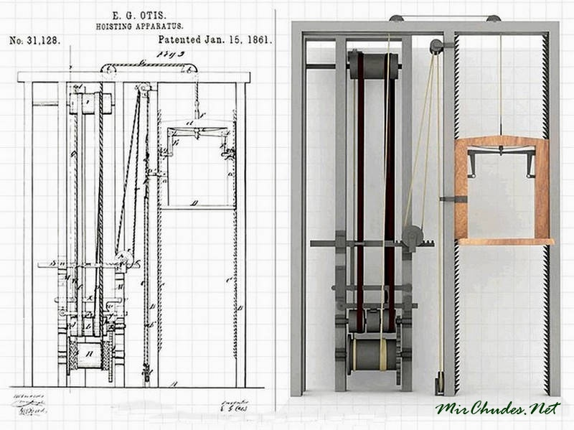
С появлением ограничителя скорости механизм ловителей претерпел ряд изменений.
Были произведены расчёты конструкции на прочность, жесткость и устойчивость, а так же их конструирования.
Приводной механизм включения ловителей может устанавливаться в верхней или нижней части каркаса кабины. Его расположение не оказывает какого-либо влияния
на надежность работы ловителей и обычно определяется конструктивными соображениями. Так, при верхнем расположении механизма включения, ловители могут устанавливаться на верхней или нижней балке каркаса. В последнем случае, клинья или ролики ловителей связываются с механизмом включения вертикальными тягами.
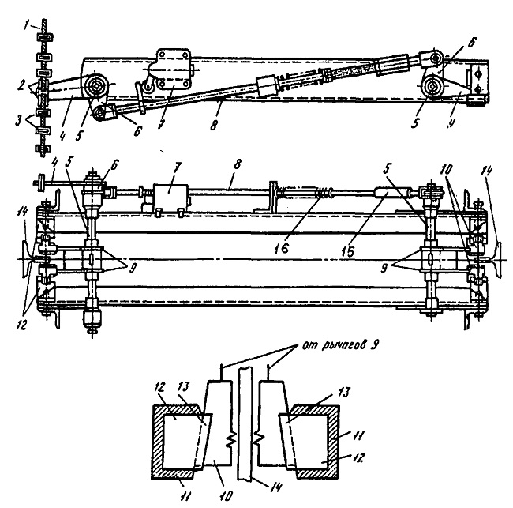
Рассмотрим работу приводного механизма ловителей резкого торможения, установленного в верхней балке каркаса кабины.
Приводной механизм ловителей резкого торможения
1 - канат, 2 - коуш,
3 - прижимные планки, 4 - рычаг приводной, 5 - валик, 6 - рычаг,
7 - контактное устройство,
8 - тяга, 9 - рычаг привода клиньев, 10 - клинья,
11 - балка каркаса кабины,
12 - колодка направляющая,
13 - направляющий паз колодки,
14 - направляющая кабины,
15 - муфта регулировочная,
16 - пружина
Канат ограничителя скорости 1 посредством коушей 2 и прижимных планок закреплен
на приводном рычаге 4, установленном на валике 5 вместе с рычагами 6, 9. Тяга 8 передает движение рычагам 6 и 9, воздействуя на клинья правого ловителя.
Наличие жесткой кинематической связи между ловителями и регулировочной муфты 15 позволяет обеспечить одновременность срабатывания ловителей. Предварительно сжатая пружина 16 предназначена для предотвращения самопроизвольного включения ловителей и возврата клиньев в исходное положение после снятия кабины с ловителей. На тяге закреплена планка, удерживающая контактное устройство 7 в состоянии «включено»
в рабочем режиме. При аварийном превышении скорости опускания кабины срабатывает ограничитель скорости и начинает тормозить канат с силой достаточной для подъема рычага 4 вверх. Вращение рычага 4 по часовой стрелке приводит к подъему клиньев левого и правого ловителя, до момента касания зубьями поверхности направляющих.
Начинается процесс самозатягивания клиньев и торможения кабины до полной остановки. Приводная планка, установленная на тяге 8, перестает воздействовать на контактное устройство 7 и привод лебедки отключается. Снятие кабины с ловителей производится подъемом кабины на малой скорости или ручным приводом. Под действием пружины тяги 16 ловители переводятся в исходное положение.
Аналогичный приводной механизм применяется для ловителей плавного торможения.
Более простой способ синхронизации работы ловителей используется в приводном механизме фирмы ОТИС, где синхронизация обеспечивается с помощью вала, проходящего вдоль верхней балки каркаса кабины. 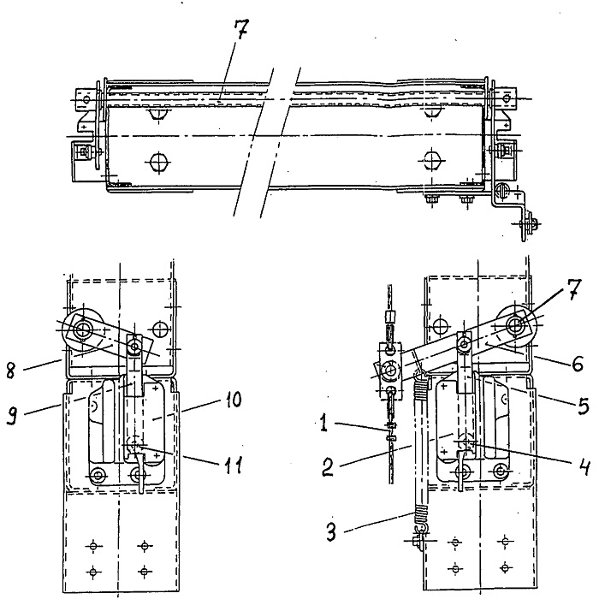
Приводной механизм с синхронизирующим валом 1 - канат; 2, 10 - ловитель;
3 - пружина; 4, 11 - ролик ловителя; 5,9 - тяга;
6 - приводной рычаг; 7 - вал, 8 - рычаг
При аварийном превышении скорости, торможение каната 1 ограничителем скорости вызывает поворот рычага 6, вала 7 и рычага 8 так, что тяги 5, 9 поднимают ролики 4, 11, инициируя включение ловителей.

Пружина 3 предотвращает самопроизвольное включение ловителей при пуске кабины
на опускание и возвращает механизм ловителей в исходное состояние.
Данная конструкция практически не нуждается в регулировки, содержит мало деталей
и отличается технологичностью. Ловители устанавливаются на торцевой частей верхней балки каркаса, что обеспечивает удобный доступ при их техническом обслуживании.
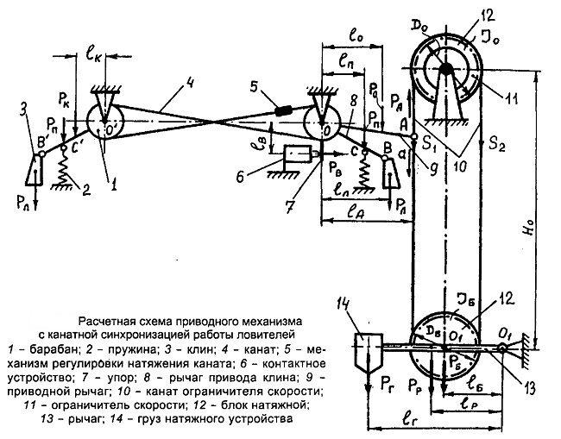
На схеме приняты следующие обозначения:
Pп – сила натяжения пружины, H; Pл – сила тяжести подвижных частей ловителя, H;
Pв - сила давления возвратной пружины контактного устройства в состоянии «включено», H;P_{Б}, Pг, Pр – сила тяжести блока, натяжного груза и рычага, H; l_{А}, l_{Б}, l_{Г}, l_{Л}, l_{П}, l_{Р} – плечи приложения соответствующей силы, м; S₁, S₂ – натяжение рабочей и холостой ветви каната ограничителя скорости, H; a – ускорение разгона кабины, м/с²; P_{А} – приведенное значение силы сопротивления разгону системы ограничителя скорости; l₀, l_{Б} – момент инерции шкива ограничителя скорости и блока натяжного устройства, кГм²; H₀, D₀, D_{Б} – длина каната, диаметры шкива и натяжного блока ограничителя скорости, м.

